2021届吉林榆树市第一高级中学高三上学期地理期末备考试题及答案
地 理 （B）
注意事项：
1．答题前，先将自己的姓名、准考证号填写在试题卷和答题卡上，并将准考证号条形码粘贴在答题卡上的指定位置。
2．选择题的作答：每小题选出答案后，用2B铅笔把答题卡上对应题目的答案标号涂黑，写在试题卷、草稿纸和答题卡上的非答题区域均无效。
3．非选择题的作答：用签字笔直接答在答题卡上对应的答题区域内。写在试题卷、草稿纸和答题卡上的非答题区域均无效。
4．考试结束后，请将本试题卷和答题卡一并上交。
第Ⅰ卷（选择题）
本卷共11个小题，每小题4分，共44分。在每小题给出的四个选项中，只有一项是符合题目要求的。
柯达公司所在的美国罗切斯特市是全球重要的光学中心。19世纪80年代，柯达公司发明胶卷，引领摄影行业发生革命性变化，其生产的胶卷曾占有全球70%的市场份额。20世纪末，柯达公司率先发明数码拍照技术，随后因考虑公司转型的风险，数码项目被搁置。2004年柯达公司中止在美国的胶卷生产业务，2013年柯达公司宣布破产。近年来，罗切斯特光学企业开始参与世界最大口径30米望远镜等研发制造，当地光学产业不断发展。据此完成下面小题。
1．当时，柯达公司搁置数码项目的主要原因可能是数码技术
A．存在技术缺陷 B．研发费用较高
C．市场推广难度大 D．对胶卷产业冲击大
2．柯达公司胶卷产业在摄影领域走向衰落的主要影响因素是
A．市场 B．质量 C．资金 D．政策
3．罗切斯特光学产业复兴的主要原因是由于当地
A．原料丰富 B．地价低廉 C．海陆交通便利 D．产业基础好
【答案】
1．D
2．A
3．D
【解析】
1．本题考查柯达公司搁置数码项目的主要原因。由材料可知，柯达公司所在的美国罗切斯特市是全球重要的光学中心，因此存在技术缺陷不是柯达公司搁置数码项目的主要原因，A错误。柯达公司生产的胶卷曾占有全球70%的市场份额，可见其研发费用充裕，B错误。数码相机的用户门槛比胶片机低，因此市场需求量大，推广难度小，C错误。结合材料可知，柯达公司以生产胶片为主，搁置数码项目的主要原因可能是数码技术对胶卷产业冲击大，D正确。故选D。
2．本题考查柯达公司胶卷产业在摄影领域走向衰落的主要原因。由材料可知，在19世纪80年代，柯达公司生产的胶卷曾占有全球70%的市场份额。数码拍照技术的出现，不需要使用胶卷，导致胶卷销售市场萎缩，因此柯达公司胶卷产业在摄影领域走向衰落的主要影响因素是市场，A正确。根据材料，柯达公司率先发明数码拍照技术，其生产的胶卷曾占有全球70%的市场份额，说明其质量和资金是有保障的，B、C错误。材料中并未提出有哪—项政府政策导致了公司衰败，D错误。故选A。
3．本题考查罗切斯特光学产业复兴的主要原因。罗切斯特曾是全球重要的光学中心，曾经诞生过柯达这样的光学产业巨头，积累了雄厚的光学产业技术和生产经验，光学产业复兴的产业基础好，D正确。光学产业乃是高科技产业，对其影响最大的因素是技术的积累和科技实力的积累，原料、地价、交通都不是影响光学产业的主导因素，A、B、C错误。故选D。
产业生态化是指产业生态系统模仿自然生态循环，通过不同企业或工艺流程间的耦合及资源共享，追求更高的资源利用率和废弃物产出的最小化。下图为2005—2015年广州市产业生态化水平综合演变过程。据此完成下列各题。
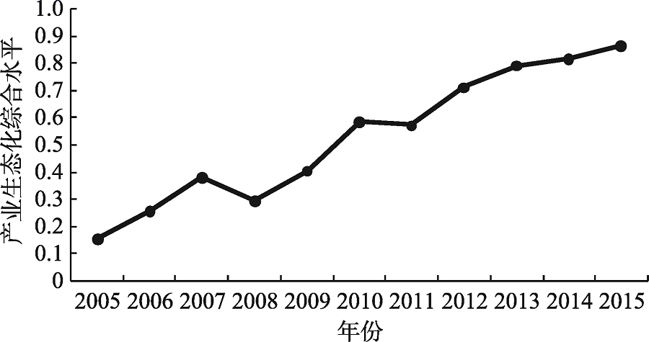
4．广州产业生态化水平年增长率最快的时段是
A．2005～2007年 B．2007～2009年
C．2009～2011年 D．2013～2015年
5．广州产业生态化水平的演变，会导致广州
A．城市规模扩大 B．失业人口增多
C．生态环境转好 D．植被覆盖增加
6．2008年广州产业生态化水平下降的主要原因是
A．交通建设落后，交通拥堵频发 B．产业结构调整，重工业发展
C．工业发展迅速，能源紧张 D．金融危机，生产效率下降
【答案】
4．A
5．C
6．D
【解析】
本题组以2005~2015年广州市产业生态化水平综合演变过程为材料，设置三道试题，考查学生获取和描述信息的能力，考查学生利用所学知识综合分析地理问题的能力。
4．图中显示，2005～2007年产业生态化水平由0.15上升到0.4，增长约0.25；2007～2009年产业生态化水平由0.4下降后又回到0.4，增长为0；2009～2011年产业生态化水平由0.4上升至0.6左右，增长约0.2；2013～2015年产业生态化水平由0.8长升至0.87，增长约0.7。由此判断，2005～2007年产业生态化水平年增长率最快，选项A符合题意，排除B、C、D。
5．材料信息表明，产业生态化是追求更高的资源利用率和废弃物产出的最小化。图中显示，广州产业生态化水平整体稳步提升，说明广州资源利用率提高、废弃物产生减少，由此可以判断广州生态环境转好，选项C符合题意。广州产业生态化水平的提高，与城市规模扩大、失业人口增多、植被覆盖增加等没有必然的联系，排除A、B、D。
6．“交通建设落后，交通拥堵频发”、“产业结构调整，重工业发展”都是长时期的渐变过程，不会突然出现在2008年，排除A、B。“工业发展迅速，能源紧张”不会产业生态化水平下降，排除C。金融危机是突发性的出现，使得以外向型经济为主的广州市经济发展受到较大的冲击，生产要素得不到充分利用，生产效率下降造成单位经济产出的资源消耗量上升，广州市产业生态化发展总体水平有所下降，选项D符合题意。
美国俄勒冈州立大学等机构研究人员发现，一些热带森林树木附近的土壤中存在自己的天敌，包括真菌和节肢动物等，它们会有选择地攻击和杀死宿主的种子及幼苗，致使同种树木无法在同一片区域过度聚集。啮齿类动物、哺乳动物或鸟类等“种子扩散者”也在这种机制中扮演重要角色，它们可以把树木的种子带到较远的地方，新落脚点的真菌和节肢动物攻击的是不同树种，从而让远道而来的树种生存下来。据此完成下面小题。
7．热带森林树木的天敌
A．攻击具有专一性 B．种类包括鸟类等
C．使局部森林难以生长 D．地域流动性强
8．热带森林中树木的天敌对森林的总体影响是
A．种子无法生长 B．土壤肥力下降
C．森林面积缩小 D．生物多样性增加
9．热带森林的这种机制对热带农业发展的启示是
A．作物播种前必须毒杀天敌 B．农田多种经营会降低风险
C．捕捉鸟类等能改善农业生态 D．专业化种植能提高生产效率
【答案】
7．A
8．D
9．B
【解析】
7．“它们会有选择地攻击和杀死宿主的种子及幼苗，致使同种树木无法在同一片区域过度聚集”说明真菌、节肢动物等树木天敌对宿主的专一性，A正确；天敌攻击的只是宿主，攻击结果是减少宿主的数量，使森林中同时存在大量树种，但每个种类的数目不大；对森林影响不大，C错误；由材料可知热带森林树木的天敌为真菌和节肢动物，它们的地域流动性较弱，B、D错误。故选A。
8．天敌攻击的只是宿主，攻击结果是减少宿主的数量，使森林中同时存在大量树种，但每个种类的数目不大，因此有利于生物多样性增加，但不会使森林面积减少，故D正确、C错误；材料显示天敌杀死的是宿主的种子及幼苗，A错误；热带森林中树木的天敌有利于增加土壤有机质，B错误。故选D。
9．由材料可知热带森林树木的天敌攻击具有专一性，促进生物多样性增加，因此农田多种经营会降低风险，B正确；作物播种前必须毒杀天敌、捕捉鸟类等行为会破坏生态平衡，A、C错误；材料中内容与专业化种植关系不大，D错误。故选B。
塔拉滩地区位于青海省共和县，周围以戈壁为主。塔拉光伏电站与建成多年的龙羊峡水电站共同组成世界最大的水光互补电站，为我国清洁能源发展提供了新模式。图1为水光互补电站示意图，图2为某日水光电站的发电功率与总功率曲线（虚线）。据此完成下面小题。
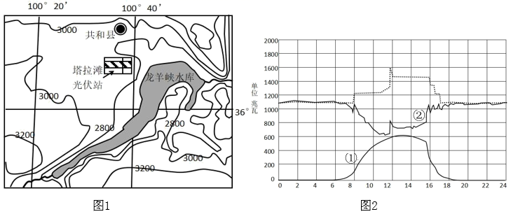
10．以下对水光互补运行的描述正确的是
A．曲线①为水电站的运行曲线
B．曲线②为光伏电站的运行曲线
C．水电站主动减少发电，配合光电，以确保更稳定地输出电量
D．光照时段与阴雨时段相互补充，可以使水光电站全天候发电
11．电站运营过程中遇到了一个“难题”，工作人员将光伏电板抬高，并在光伏板下方及周围养羊破解了该难题。这个困难可能是
A．地理位置偏僻，食物补给困难 B．杂草生长较快，影响光伏发电
C．沙丘风沙肆虐，工程建设不易 D．光伏收益不高，增加牧业补贴
【答案】
10．C
11．B
【解析】
本题考查能源开发。
10．曲线①发电主要集中在白天，为光伏电站的运行曲线，曲线②为水电站的运行曲线，AB错误。水电站主动减少发电，配合光电，以确保更稳定地输出电量，C正确。光照时段与阴雨时段无法相互补充，D错误。故选C。
11．由材料在光伏板下方及周围养羊破解了该难题，可能是杂草生长较快，影响光伏发电，B正确。电站不可能靠养羊补给食物，A错误。沙丘风沙肆虐，工程建设不易，与养羊无关，C错误。养羊收益低，不可能靠养羊增加牧业补贴，D错误。故选B。

第Ⅱ卷（非选择题）
本卷包括必考题和选考题两部分。第36题—第37题为必考题，每个试题考生都必须做答。第43题—第44题为选考题，考生根据需求做答。共56分。
36．阅读图文材料，完成下列要求。（22分）
位于东非大裂谷谷底的纳特龙湖是东非碱性最强的湖泊，有着独特的生态系统，湖水富含盐分，适合很多喜盐生物生长，比如蓝绿色藻类；极端的生态环境使多数生物无法生存。但是，这里却成为小火烈鸟的“天堂”。小火烈鸟腿长且皮肤很厚，喙部的特殊结构可以过滤河水只吃河水里的藻类。小火烈鸟在盐湖中部露出水面的高地筑巢，每年9、10月份到次年4月是小火烈鸟繁殖的旺季。
纳特龙湖的湖水主要来自附近奥朵依欧兰盖火山的地表渗水和周边温泉。一般的火山熔岩是硅酸盐熔岩，而奥朵依欧兰盖火山的熔岩是碳酸盐熔岩，该类熔岩在较低温度下就可喷发，喷发冷却形成的物质易风化。纳特龙湖丰富的高纯度碳酸盐资源是生产纯碱和工业用盐的重要来源，但随着世界各地合成碱生产成本的下降，天然碱的竞争力逐步下降。
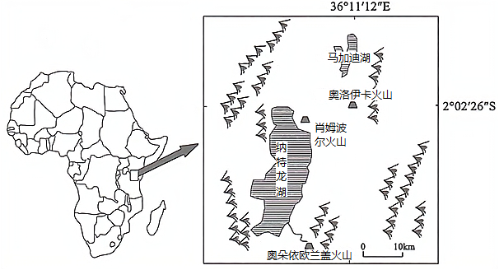
（1）说明小火烈鸟身体结构是如何适应纳特龙湖强碱性特点的。（6分）
（2）2018年上半年，纳特龙湖区遭遇多场暴雨袭击并引发水灾，探讨水灾对小火烈鸟可能带来的不利影响。（6分）
（3）分析纳特龙湖拥有丰富高纯度碳酸盐资源的原因。（10分）
【答案】
（1）小火烈鸟腿部皮肤很厚可以抵御这种强碱的腐蚀，并且腿很长，可以让身体远离水面；（2分）喙部的特殊结构可以过滤河水只吃河水里的藻类。（2分）避免将强碱吞入体内，造成伤害。（2分）
（2）暴雨引发水灾，使得纳特龙湖水位上升，可能淹没小火烈鸟的巢穴，造成鸟蛋无法孵化；（2分）暴雨使得纳特龙湖盐度下降。喜盐藻类数量减少。影响小火烈鸟的食物供应；（2分）水灾后湖水盐度及碱性下降，有利于其他动物尤其是小火烈鸟的天敌在此觅食、生活。造成小火烈鸟数量下降。（2分）
（3）奥朵依欧兰盖火山熔岩主要以碳酸盐物质为主，在较低温度下就可喷发。因此该火山释放的碳酸盐物质较多；（2分）火山喷发后冷却形成的物质容易风化。大量碳酸钠等物质随着流水作用被带至纳特龙湖。因此该湖拥有大量碳酸盐资源；（2分）纳特龙湖所在区城降水量小蒸发量大；（2分）且湖水部分来自于周边火山温泉。湖水温度高，加剧蒸发；（2分）再加上湖泊没有出口。因此水分流失仅能通过蒸发散失。导致湖水碳酸盐纯度高。（2分）
【解析】
本题考查自然灾害、能源和矿产资源的开发和地理环境的整体性的相关知识。
（1）结合材料中“小火烈鸟腿长且皮肤很厚，喙部的特殊结构可以过滤河水，只吃河水里的藻类”可知，小火烈鸟腿部皮肤后可以抵御湖水的腐蚀，腿长避免身体碰触到水面，喙部结构特殊可以过滤强碱性河水，只吃湖中的藻类。
（2）结合材料可知暴雨袭击纳特龙湖区并引发水灾，对小火烈鸟可能带来的不利影响可以从湖水水位上升、藻类数量减少、天敌增多等方面进行分析。暴雨引发水灾，直接导致湖水水位上升，淹没小火烈鸟的巢穴。该湖泊盐度本身较高，但大量降水会降低湖水盐度和碱度，湖中喜盐藻类数量将减少，进而造成小火烈鸟的食物不足。湖水中碱度降低，改变湖泊的环境，其他生物可以在此生存，小火烈鸟的天敌可能增多，威胁小火烈鸟的生存。
（3）纳特龙湖拥有丰富高纯度碳酸盐资源的原因，可以从火山熔岩降水量及蒸发量，湖水温度，湖泊封闭程度等方面进行分析。结合材料中“奥朵伊欧兰盖火山的熔岩是碳酸盐溶盐，该类溶盐在较较低温度下就可喷发，冷却形成的物质易风化”可知火山熔岩以碳酸盐物质为主，大量碳酸盐物质随流水到湖中，且纳特龙湖地区降水少，水温高导致蒸发大且较为封闭，湖泊没有出口，导致湖水的碳酸盐纯度高。
37．阅读图文材料，完成下列问题。（24分）
驰名中外的珍贵中药材和名贵香料作物——藏红花，原产于伊朗，经西藏传入中国内地。藏红花喜温凉，怕炎热，以肥沃的沙质土壤为好，忌积水，忌连作，宜轮作，需及时除草，花期在10月～11月，适宜温度为15～18℃，花朵从开放到凋谢大约只有两三个小时，凋谢后就会烂掉并失去药用价值，需及时采摘加工。
下图示意伊朗藏红花主产区位置。伊朗是世界上最大的藏红花生产国，年产量200吨左右，加工工序复杂，该国约有60万人直接或间接从事藏红花的生产和出口。
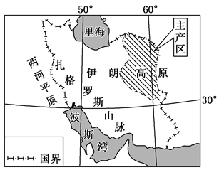
（1）简析藏红花生产需要大量劳动力的原因。（6分）
（2）试析伊朗成为世界上最大的藏红花生产国的自然原因。（6分）
（3）指出从伊朗运输藏红花至我国的最佳运输方式并说明理由。（6分）
（4）有人提出在我国西藏大量种植藏红花，以满足我国市场的需求，你是否赞同，试述理由。（6分）
【答案】
（1）①排水、除草等田间管理，需要投入大量劳动力劳作；（2分）②花期和开花时间短，需大量劳动力及时采摘；（2分）③加工工序复杂，所需劳动力数量多。（2分）
（2）①主产区地处伊朗高原，海拔较高，气候温凉；（2分）②山地、高原的地形，不易积水；（2分）③沙质土壤，通气透水性好。（2分）
（3）方式：航空运输。（2分）
理由：①藏红花体积小，重量轻，航空运输安全快捷；（2分）②藏红花市场价值高，交通运输费用所占成本的比例较小。（2分）
（4）赞同。理由：①青藏高原的河谷地区，气候温凉；②我国劳动力资源丰富，利于大量生产；③市场需求量大，消费量大；④就近种植，接近市场，可降低生产成本；⑤藏红花的深加工或精加工，可带动相关产业的发展。
不赞同。理由：①青藏高原海拔较高，气候寒冷；②冻土广布，土层浅薄；③当地人口稀少，劳动力资源不足。（只表明观点，不说出理由不得分）
【解析】
本题以藏红花生产为背景，考查农业区位因素及可持续发展等高中地理主干知识，总体难度适中，重在考查学生的读图分析能力和知识迁移运用能力。
（1）依据材料提示，藏红花生产过程中排水、除草等田间管理，需要投入大量劳动力劳作；花期和开花时间短，需大量劳动力及时采摘，劳动强度大；加工工序复杂，年产量大，所需劳动力数量多。
（2）由材料提示：藏红花喜温凉，怕炎热，以肥沃的沙质土壤为好，忌积水，忌连作，宜轮作，需及时除草。读图可知，伊朗藏红花主产区位于伊朗高原，海拔较高，气候温凉；山地、高原的地形，排水条件好，不易积水；土壤为沙质土壤，通气透水性好。非常适合藏红花生长。
（3）从伊朗运输藏红花至我国的最佳运输方式为航空运输。
理由：航空运输适合运输体积小，重量轻，但价值高的商品。藏红花体积小，重量轻，航空运输安全快捷；藏红花市场价值高，交通运输费用所占成本的比例较小。
（4）赞同。理由：可以在青藏高原的河谷地区种植藏红花，这里气候比较温凉，适合藏红花生长；我国劳动力资源丰富，利于藏红花大量加工生产；我国经济水平较高，人口众多，市场需求量大，消费量大；就近种植，接近市场，可降低生产和运输成本；藏红花的深加工或精加工，可带动相关产业的发展，促进经济发展。
不赞同。理由：青藏高原海拔较高，气候寒冷，冻土广布，土层浅薄，自然环境恶劣，生态环境脆弱；青藏高原人口稀少，劳动力资源不足。
请考生在第43、44两道地理题中任选一题作答，如果多做，则按所做的第一个题目计分。
43．（地理——选修3：旅游地理）阅读资料，完成下列要求。（10分）
“公路下面是房屋，公路上面是房屋，房屋上面还是房屋”、“停在8楼的2路汽车”在山城重庆，这不再是文学虚构，你还会看到：从居民楼内驶过的轻轨列车、“浪到怀疑人生”的波浪形公路（如下图所示）、《极限挑战》等影视节目取景地的长江索道、斑驳古朴的“另一个世界”——下浩老街在网络媒体的追捧下，重庆人熟视无睹的这些地方，快速变脸为全国闻名的“网红景点”。
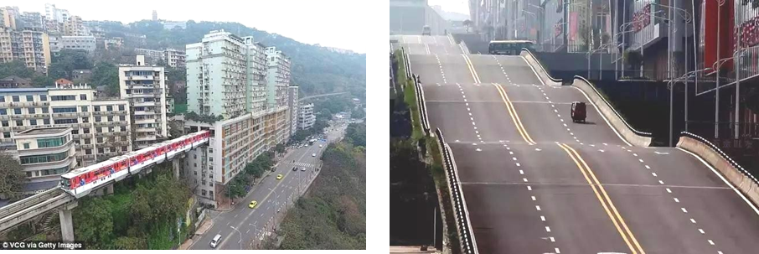
（1）说说重庆“网红景点”的出现对旅游开发的启示。（6分）
（2）“网红景点”往往火得快，冷得也快。指出使“网红景点”能持久“保鲜”的措施。（4分）
【答案】
（1）立足于旅游资源的多样性，积极开发具有地域特色的旅游资源；（2分）挖掘旅游资源的文化内涵(或“植入多元的文化元素”)；（2分）利用新的传播方式，加强宣传，是旅游市场开发的重要手段（2分）。
（2）做好后续开发工作，创新和丰富旅游项目；将网红景点串联起来，形成旅游线路，丰富旅游体验；完善配套设施，提高接待能力和服务水平(任选两点)。
【解析】
（1）“网红景点”是一种新兴旅游资源，立足于旅游资源的多样性，借助新的传播方式，加强宣传，是旅游市场开发的新型模式和重要手段，可以积极开发当地具有地域特色的旅游资源；借助各种媒体宣传，挖掘旅游资源的文化内涵。
（2）“网红景点”往往火得快，冷得也快。指出使“网红景点”能持久“保鲜”的措施。要让“网红景点”能持久“保鲜”，应该进一步提升旅游景点的文化内涵。就必须做好后续开发工作，创新和丰富旅游项目；将网红景点串联起来，形成旅游线路，提高旅游资源的地域组合状况，丰富旅游体验；完善旅游配套设施，提高旅游接待能力和服务水平。
44．（地理——选修6：环境保护）阅读资料，完成下列要求。（10分）
鱼菜共生系统是高密度水产养殖技术与蔬菜无土栽培技术有机结合的产物。近年来，已出现于一些大中城市的庭院和街道的暖房中。研究表明：用1公斤鱼食，生产至少50公斤蔬菜和0.8公斤鱼肉。下图为鱼菜共生系统示意图。
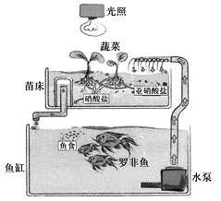
简述在鱼菜共生系统中蔬菜所起的主要作用，并说明该系统的主要功能。
【答案】
作用：蔬菜的主要作用是吸收水中的氮磷元素；（2分）净化水质；（2分）使水产动物和蔬菜之间达到一种和谐的生态平衡关系。（2分）
功能：这种以菜净水、以水养鱼、以鱼种菜的生态循环模式，利于美化环境；（2分）并能提供绿色食品。（2分）
【解析】
本题考查生态农业发展模式的合理表现及该系统的主要功能。
鱼菜共生系统的核心就是“养鱼不换水，种菜不施肥”。我们知道，在养鱼的过程中，鱼类的粪便及多投的鱼食等有机物在水中可以分解成氨氮、亚硝酸盐等有毒物质。而这些有毒物质都正好是水生蔬菜等植物的良好的肥料。水生蔬菜实行无土栽培，或采用一些比表面积较大的不溶性颗粒（如栽花用的陶料）。这些陶粒一方面可以固定蔬菜，一方面可以作为循环水养鱼的生物过滤材料。众多的细菌在上面附着滋生，可以形成稳固的生物分解系统。在鱼池里要有一台水泵将水提升到一定的高度，含有营养盐（氨、亚硝酸盐、硝酸盐）的水流经植物的根系，营养盐被植物吸收，鱼缸水质得以净化。两者共同作用，可以达到长期的互利共生的良好生态效应。蔬菜所起的主要作用蔬菜的主要作用是吸收水中的氮磷元素，净化水质，使水产动物和蔬菜之间达到一种和谐的生态平衡关系。该系统的主要功能是以菜净水、以水养鱼、以鱼种菜的生态循环模式，利于美化环境，并能提供绿色食品。

